Тема 2. Основні показники надійності. Закони розподілу випадкових величин

Розподіл випадкових величей може бути описаний декількома законами. У тих випадках, коли переважають раптові, аварійні відмовлення машин, імовірність відмовлень може бути описана експонентним законом:
$$F(t)=\int_{0}^{t}{f(t)\text{dt}}=1−\text{exp}(−λt)=1−e^{−λt},$$
Імовірність безвідмовної роботи в цьому випадку:
$P(t)=\text{exp}(−λt)=e^{−λt}$,
а середній наробіток на відмовлення:
$$T_{0}=\int_{0}^{∞}{P(t)\text{dt}}=\frac{1}{λ},$$
це означає, що при експлуатації об'єкт не старіє.
Дисперсія наробітку до відмовлення:
$$Д(t)=1/λ^{2},$$
Середньоквадратичне відхилення наробітку до відмовлення:
$σ(t)=T_{0}$.
У тих випадках, коли відмовлення викликані поступовим зносом і старінням об'єктів, найкраще описує розподіл ймовірностей наробітку до відмовлення нормальний закон розподілу.
Щільність імовірності нормального розподілу:
$$f(t)=\frac{A}{σ\sqrt{2π}}\text{exp}\left[−\frac{(t−t_{0})^{2}}{2σ^{2}}\right]=\frac{1}{σ\sqrt{2π}}⋅e^{−\frac{(t−t_{0})^{2}}{2σ^{2}}}$$
де А – постійний множник, що нормує,
$$A=\frac{1}{0\text{.}5+Ф\left(\frac{t_{0}}{σ}\right)};$$
$Ф\left(\frac{t_{0}}{σ}\right)$ - Функція Лапласа;
t₀ – математичне чекання наробітку до відмовлення;
σ - середньоквадратичне відхилення наробітку до відмовлення.
При $t_{0}σ≥2$, А приймають рівним одиниці.
Імовірність безвідмовної роботи:
$$P(t)=1−F(t)=1−\frac{A}{σ\sqrt{2π}}\int_{0}^{t}{}\text{exp}\left[−\frac{(t−t_{0})^{2}}{2σ^{2}}\right]\text{dt}\text{.}$$
Закон Вейбула є універсальним і описує як раптові аварійні, так і поступові відмовлення. Закон задають щільністю розподілу імовірності часу наробітку до відмовлення f(t) і параметрами масштабу а і форми в:
$$f(t)=\frac{в}{а}{\left(\frac{t}{а}\right)}^{в−1}⋅\text{exp}\left[−{\left(\frac{t}{а}\right)}^{в}\right]$$
Імовірність безвідмовної роботи:
$$P(t)=\text{exp}\left[−{\left(\frac{t}{а}\right)}^{в}\right]$$
Інтенсивність відмовлень:
$$λ(t)=\frac{в}{а}{\left(\frac{t}{а}\right)}^{в−1}$$
При в<1 закон Вейбула описує раптові аварійні відмовлення. При в>1 законом зручно користуватися для оцінки надійності «старіючих» об'єктів, що відмовляють у результаті зносу. При в = 3,5...4…4 закон Вейбула описує закон нормального розподілу. Графічне зображення законів наведене на рисунку 3.
Закон розподілу цілком характеризує випадкову велич, але якщо він невідомий, можна скористатися іншими числовими характеристиками.
Математичне чекання – сума добутків усіх можливих значень їхньої імовірності.
Для дискретних величей:
$$\sum_{i=1}^{n}{x_{i}f_{i}}=M(ε)$$
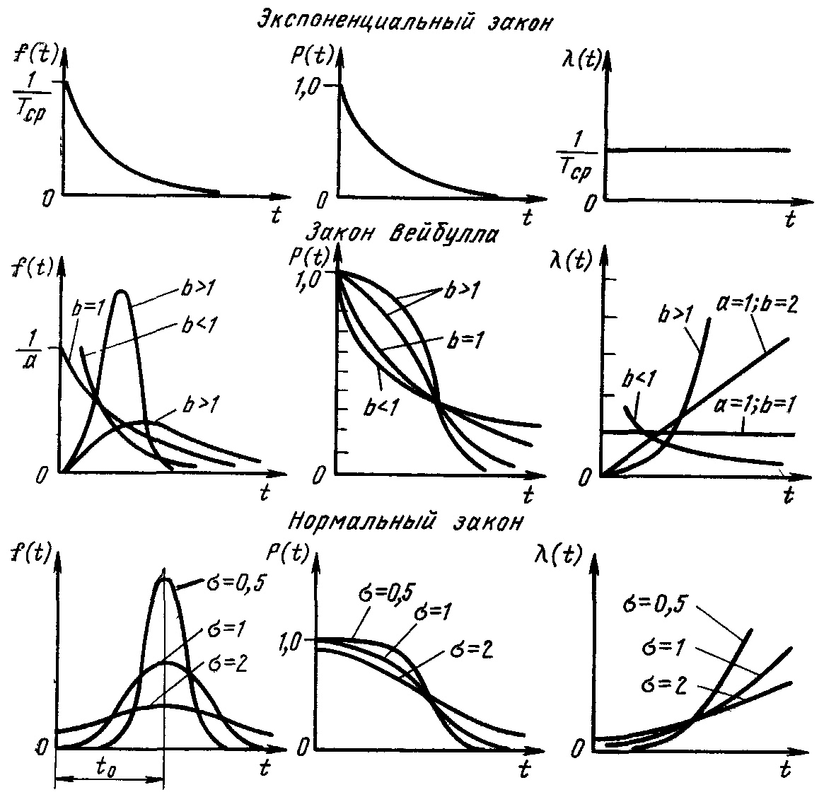
Рисунок 3. Графіки для безперервних величей.
$$M(ε)=\int_{−∞}^{∞}{x⋅f(x)\text{dx}}$$

Середньо арифметичне значення величі:
$$\overline{x}=\frac{\sum{x_{i}}}{n}$$
Мода М₀ – випадкової дискретної величі найбільш ймовірне її значення; безперервної величі – значення при якому щільність імовірності максимальна.
Медіана Ме таке значення, для якого імовірність появи випадкової величі більшого або меншого значення, однакова. Графічно медіана являє собою лінію х = Ме , що поділяє площу під кривою щільності розподілу навпіл (див. рис. 4).
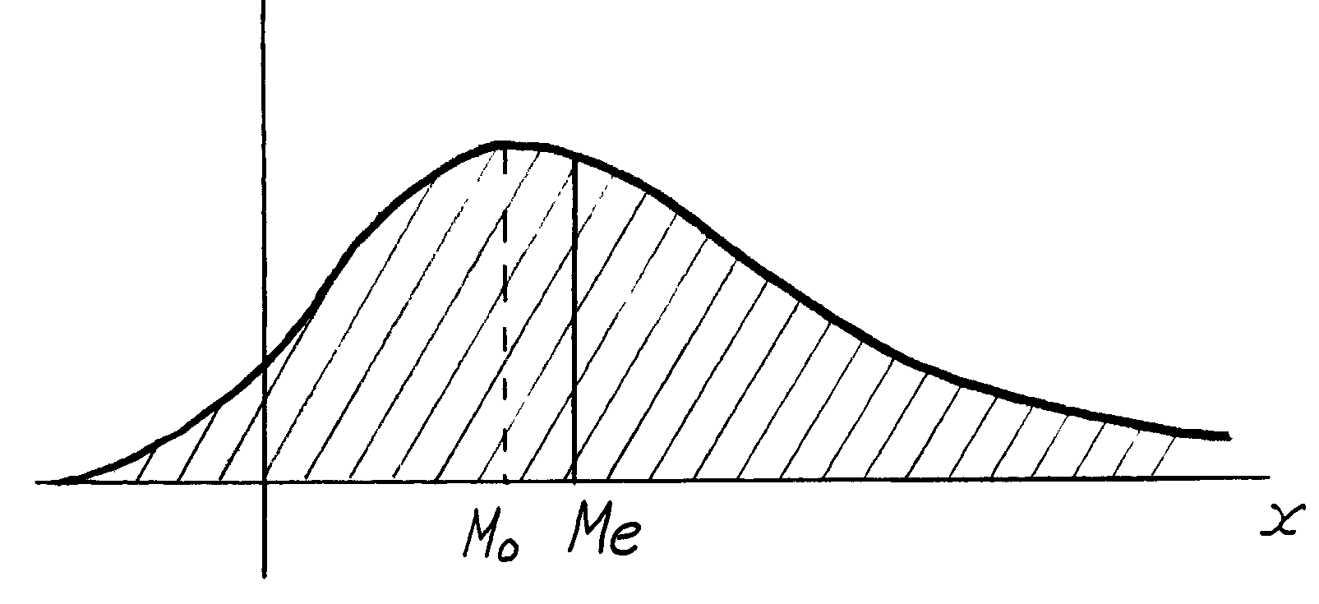
Початковий момент порядку К дискретної випадкової величі :
$$ν_{к}=\sum_{i=1}^{n}{x_{i}^{к}f_{i}}$$
Для безперервної величі:
$$ν_{к}=\int_{−∞}^{∞}{х^{к}f(x)\text{dx}}$$

Рисунок 4
Центральний момент порядку К:
для дискретної величі $μ_{к}=\sum_{i=1}^{n}{{\left[x−M(ε)\right]}^{к}f_{i}}$.
для безперервної величі $μ_{к}=\int_{−∞}^{∞}{{\left[x−M(ε)\right]}^{к}⋅f(x)\text{dx}}$.
Центральні моменти не залежать від початку відліку.
Випадкові величі часто характеризують першим початковим моментом, що дорівнює математичному чеканню $ν_{1}=М(ε)$ і другому центральному моментові, тобто дисперсією:
$$μ_{2}=Д(ε)\text{.}$$
Дисперсія для дискретної величі:
$$Д(ε)=\sum_{i=1}^{n}{{\left[x−M(ε)\right]}^{2}⋅f_{i}},$$
безперервної величі:
$$Д(ε)=\int_{−∞}^{∞}{{\left[x−M(ε)\right]}^{2}f(x)\text{dx}}$$
Дисперсія характеризується розсіюванням або середньоквадратичним відхиленням:
$σ(ε)=\sqrt{Д(ε)}$.
Найчастіше показники надійності залежать від декількох випадкових величей. Наприклад, надійність гайки натискного пристрою прокатної клітини залежить від:
- Стану різьблення;
- Тиску металу на валки тобто від систем двох випадкових величей.
Закони розподілу двох випадкових величей можна записати табличним засобом або аналітично.
Властивості стаціонарних випадкових процесів залежить не від початку відліку, а тільки від взаємного положення моментів часу. Для цих процесів $М\left[x(t)\right]=\text{const}; Д\left[x(t)\right]=\text{const}\text{.}$

Випадкові функції

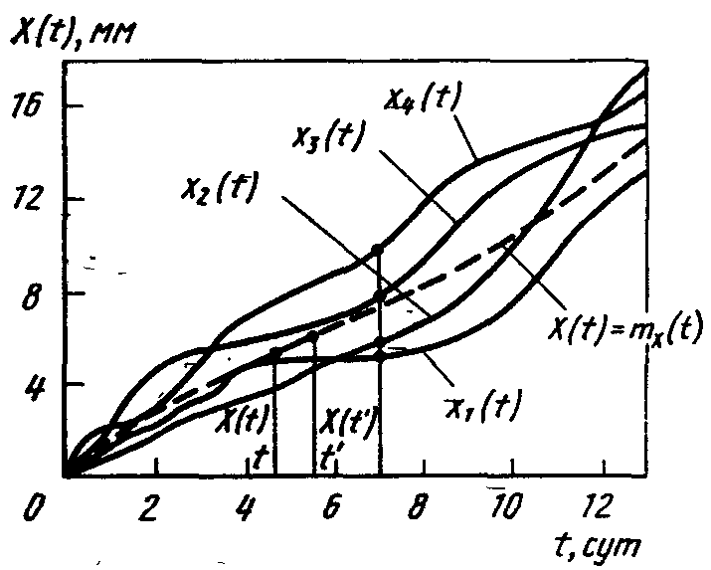
При розрахунках надійності складних технічних систем широке застосування знайшла теорія випадкових функцій (інакше - теорія випадкових або стохастичних процесів). Випадкова функція характеризує зміну випадкової величі в процесі досвіду в залежності від зміни невипадкового параметра, наприклад, часу, координати і т.д. Прикладами випадкових функцій є зміна зносу однотипних деталей у часі; відхилення фактичної товщини смуги, що прокочується, від заданої по її довжині й ін. Випадкова функція в результаті досвіду (спостереження) приймає той або інший конкретний вигляд, що називається її реалізацією. На рис. 5 показані чотири реалізації випадкової функції Х(1), що характеризує знос у часі бронзових вкладишів шпиндельного з'єднання привода валків прокатного стану. Кожна реалізація являє собою звичайну невипадкову функцію. При деякому фіксованому значенні аргументу t (на рис. t =7 діб.) випадкова функція перетворюється у випадкову велич, що називається перетином випадкової функції, що відповідає даному t з числом значень, рівним числу досвідів (у розглянутому випадку чотирьом).
Рисунок 5. Реалізація випадкової функції,яка характеризує знос вкладишів

Для випадкових функцій, як і для випадкових величей, уводяться характеристики, що також є функціями.
Математичним чеканням випадкової функції x(t) називається невипадкова функція m_{x}(t), що при кожному значенні аргументу t дорівнює математичному чеканню відповідного перетину випадкової функції $M[x(t)]=m_{x}(t)$.
За змістом математичне чекання випадкової функції є деяка середня функція (на рис. 5 показана пунктиром), біля якої різним чином проходять конкретні реалізації випадкової функції.
Дисперсією випадкової функції x(t) називається невипадкова функція D_{x}(t), значення якої для кожного t дорівнює дисперсії відповідного перетину випадкової функції $D[x(t)]=D_{x}(t)$.
Внутрішня структура випадкових функцій, тобто ступінь зв'язку між перетинами описується кореляційною функцією, що являє собою невипадкову функцію двох аргументів Кх(t, t’) рівну кореляційному моментові перетинів, що відповідають кожній парі значень (t, t’):
$$К_{х}(t,t^{'})=M\left\{[x(t)−m_{x}(t)][x(t^{'})−m_{x}(t^{'})]\right\}\text{.}$$
При t’ = 1 кореляційна функція перетворюється в дисперсію випадкової функції:
$$К_{х}(t,t^{'})=M\left\{[x(t)−m_{x}(t)]^{2}\right\}=D_{x}(t)\text{.}$$
Випадкова функція x(t) називається стаціонарною, якщо її імовірнісні характеристики (математичне чекання, дисперсія і кореляційна функція) не залежать від t. Стаціонарні функції описують різні стаціонарні процеси, що протікають у часі приблизно однаково і мають вигляд випадкових безперервних коливань навколо деякого середнього значення, причому ні середня амплітуда, ні характер цих коливань істотно не зміняються з часом. Прикладами таких процесів є коливання зусилля прокатки при сталому процесі; погрішності показань вимірювального приладу і т.п. Кожен стаціонарний процес можна розглядати як триваючий у часі невиразно довго і тому у якості початку відліку можна вибрати будь-який момент часу. Зазначені особливості випадкових стаціонарних процесів (функцій) визначають умови, яким вони повинні задовольняти. Для цих функцій математичне чекання і дисперсія постійні, тобто m_{x}(t) = const і D_{x}(t) = const. Кореляційна функція не залежить від положення t першого аргументу на осі абсцис і визначається тільки різницею τ = t’ - t, т о. є функцією тільки одного аргументу:
$$К_{х}(t,t^{'})=К_{х}(τ)\text{.}$$
Випадкова стаціонарна функція називається ергодичною або володіє ергодичними властивостями, якщо кожна окрема її реалізація достатньої тривалості еквівалентна безлічі окремих реалізацій і при обробці досвідчених даних може замінити цю безліч. Для такої функції середнє за часом одного спостереження достатньої тривалості приблизно дорівнює середньому по безлічі спостережень.
У теорії надійності випадкові функції застосовують для моделювання випадкових процесів переходу об'єкта з одного стану в інший у випадкові моменти часу (наприклад, переходи об'єкта з працездатного стану в стан відмовлення, профілактики або відновлення і навпаки).
Оскільки число станів об'єкта є кінцевим (тобто таким, котре можна перенумерувати), переходи з одного стану в другий відбуваються стрибком і являють собою випадковий процес з рахунковою безліччю станів і безперервним часом. Переходи розглядаються як події, а сукупність їх - як потік подій. Як потік подій у теорії надійності розглядається і потік відмовлень.
Потік подій називається стаціонарним, якщо імовірність появи того або іншого числа подій за період часу t залежить тільки від тривалості цього періоду і не залежить від моменту його початку.
Потік подій називається без післядії, якщо для будь-яких, що не перекриваються періодів часу число подій, що попадають на один з них, не залежить від числа подій, що попадають на інші.
Потік подій називається ординарним, якщо імовірність одночасної появи двох і більш подій виключно мала в порівнянні з імовірністю однієї події (події - рідкі). Якщо потік подій стаціонарний, ординарний і не має післядії, він називається найпростішим або стаціонарним пуасоновським потоком. Для найпростішого потоку число подій, що відбуваються за період τ, розподіляється за законом Пуассона й імовірність того, що за цей період відбудеться m подій, дорівнює:
$$\text{Pm}(τ)=\frac{(\text{λτ})^{m}}{m!}\text{exp}(−\text{λτ}),$$
де λ - щільність потоку (середнє число подій в одиницю часу).
Найпростіший потік відіграє важливу роль у теорії надійності, тому що потоки відмовлень багатьох складних систем, що складаються з великого числа елементів, відмовлення яких незалежні, добре описуються законом Пуасона. Крім того, навіть при потоці, що відрізняється від найпростішого, при заміні його найпростішим з тією же щільністю, одержувані рішення відрізняються від точних усього на 3 - 5%, що цілком прийнятно для практичних цілей.
Якщо потік є ординарним і без післядії, але має перемінну щільність, він називається нестаціонарним пуасоновським потоком.
Порушення умов стаціонарності або наявність післядії приводить до того, що потік стає не найпростішим. У теорії надійності важливу роль відіграють не найпростіші потоки Ерланга, що утворяться шляхом виключення подій з найпростішого потоку таким чином, що зберігається кожна k- та подія; у цьому випадку утвориться потік Ерланга k - того порядку. При k = 1 потік Ерланга - найпростіший, при k → ∞ потік наближається до регулярного потоку з постійним інтервалом між подіями T_{k} = 1/λ_{k}.
Для потоку Ерланга число подій за період τ (тобто імовірність того, що за цей період відбудеться k подій) розподілено за законом:
$$\text{Pk}(τ)=\frac{λ(\text{λτ})^{k−1}}{(k−1)!}\text{exp}(−\text{λτ}),$$
де λ - щільність (інтенсивність) вихідного найпростішого потоку.
Щільність подій потоку Ерланга λ_{k} = λ/k. Математичне чекання часу між подіями від m_{k}(τ) = 1/λ_{k.}
Дисперсія часу між подіями D_{k}(τ) = 1/(kλ_{k}²). З останніх двох виражень визначаються значення λ_{k} і k при заміні будь-яких довільних функцій розподілу на еквівалентні їм функції Ерланга шляхом підстановки середніх значень і дисперсії часу між подіями для довільних функцій.
Послідовність станів об'єкта при переходах називається ланцюгом. Кожен перехід називається кроком процесу, що відбувається через деякі проміжки часу, прийнятими звичайно рівними деякій одиниці часу.
Багато металургійних машин і агрегати можуть бути віднесені до складних систем, що складають з елементів, що відмовляють незалежно друг від друга і при відмовленні будь-якого елемента відбувається відмовлення всієї системи, причому час перебування елементів у різних станах (працездатному, ремонту, профілактики або інших) підкоряється експонентному законові розподілу. Для таких систем імовірність будь-якого стану в майбутньому залежить тільки від стану системи в даний момент і не залежить від того, яким чином система прийшла в цей стан. Процеси переходів зі стану в стан, що відбуваються в таких системах, називаються «Марківськими» (по імені російського математика А. А. Маркова) і в силу підпорядкування показовому закону розподілу часу перебування системи в різних станах вони є процесами без післядії. Послідовність таких станів називається ланцюгом Маркова. Як приклад розглянемо можливі стани агрегату, що складає з двох машин: А₁ - обидві машини справні, агрегат працює; A₂ - несправна перша машина, агрегат ремонтується; A₃ - несправна друга машина, агрегат ремонтується.
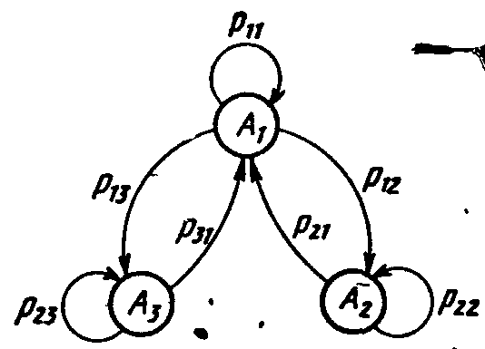
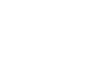
Схему можливих переходів системи зі стану в стан зручно представляти у виді графа. На рис. 6 приведений граф переходів для зазначеного агрегату, у якому вершини позначають стану, а стрілки - напрямки можливих переходів в інші стани. Стани системи в будь-який момент часу характеризуються матрицею ймовірностей переходу p_{ij} і являють собою умовні імовірності переходу системи за один крок зі стану A_{i} у стан A_{j}. Ці імовірності є умовними, тому що визначаються з умови, що відомо стан A_{i}, у якому система знаходиться після попереднього кроку.

Рисунок 6. Граф переходів
Матриця ймовірностей переходу для графа, зображеного на мал.6 має вигляд:
$$\begin{aligned} A_{1} A_{2} A_{3} \\ p_{\text{ij}}=\begin{matrix}A_{1} \\ A_{2} \\ A_{3}\end{matrix}\left|\begin{matrix}p_{\text{11}} & p_{\text{12}} & p_{\text{13}} \\ p_{\text{21}} & p_{\text{22}} & p_{\text{23}} \\ p_{\text{31}} & p_{\text{32}} & p_{\text{33}}\end{matrix}\right|\end{aligned}$$
Як приклад розглянемо матрицю з наступними чисельними значеннями ймовірностей переходів:
$$\begin{aligned} A_{1} A_{2} A_{3} \\ p_{\text{ij}}=\begin{matrix}A_{1} \\ A_{2} \\ A_{3}\end{matrix}\left|\begin{matrix}1/2 & 1/6 & 1/3 \\ 1/2 & 1/2 & 0 \\ 1/3 & 0 & 2/3\end{matrix}\right|\end{aligned}$$
Дана матриця розшифровується в такий спосіб. Якщо агрегат знаходився в стані А₁, то через один крок він з імовірністю 1/2 залишиться в тім же стані (точніше, повернеться в той же стан), з імовірністю 1/6 перейде в стан А₂ і з імовірністю 1/3 - у стан A₃. Зі стану А₂ через один крок він може з однаковою імовірністю 1/2 перейти в стан А₁ або залишитися в тім же стані. Перейти в стан A₃ агрегат не може, що зрозуміло із самого характеру станів. Останній рядок матриці показує, що зі стану A₃ агрегат може перейти в стан А₁ з імовірністю 1/3, не може перейти в стан A₂ і з імовірністю 2/3 залишиться в тім же стані.
Порядковий номер рядка матриці вказує номер стану, з якого система переходить в інші. Порядок матриці дорівнює числу можливих станів. Сума елементів кожного рядка:
$$\sum_{i=1}^{n}{p_{\text{ij}}=1,(i=1,2,\text{.}\text{.}\text{.},n)\text{.}}$$
Задача опису марківського процесу переходів зводиться до відшукання безумовних ймовірностей кожного зі станів p_{i}, для будь-якого моменту часу t. Ці імовірності визначаються з рішення системи диференціальних рівнянь, одержуваних шляхом визначення ймовірностей p_{i}(t+Δt) перебування системи в різних станах у момент t+Δt, де Δt - нескінченно мале збільшення до моменту часу t, і переходу до меж при Δt → 0. Число рівнянь дорівнює числу можливих станів.
Для агрегату, граф переходів якого зображений на рис.6 система диференціальних рівнянь має вигляд:
$${\text{dp}}_{1}/\text{dt}=−p_{1}(t)(λ_{\text{12}}+λ_{\text{13}})+p_{2}(t)λ_{\text{21}}+p_{3}(t)λ_{\text{31}};$$
$${\text{dp}}_{2}/\text{dt}=−p_{2}(t)λ_{\text{21}}+p_{1}(t)λ_{\text{12}};$$
$${\text{dp}}_{3}/\text{dt}=−p_{3}(t)λ_{\text{31}}+p_{1}(t)λ_{\text{13}}\text{.}$$
У цих рівняннях λ_{ij}(λ₁₂, λ₁₃, λ₂₁, λ₃₁₎ - інтенсивності переходу зі станів A_{i} у A_{j}. При розрахунках надійності λ_{ij} звичайно являють собою інтенсивності відмовлень і відновлень об'єкта.
Рішення цієї системи зручно здійснити операторним методом за допомогою перетворення Лапласа, що дозволяє перетворити систему диференціальних рівнянь у систему алгебраїчних.
Перетворенням Лапласа називається функція:
$$F(s)=\sum_{0}^{∞}{f(t)\text{exp}(−\text{st})\text{dt},}$$
яка ставить у відповідність будь-якої функції f(t) позитивного аргументу t, називаної оригіналом, єдину функцію F(s) комплексного перемінного s = a + bi, називану зображенням.
При використанні перетворення Лапласа спочатку переходять до зображень, які значно простіше оригіналів, роблять обчислення, а потім зворотні перетворення функцій F(s) у f(t). Деякі співвідношення між f(t) і F(s) приведені в табл. 1.1.
таблиця 1.1.
Оригінал f(t) | Зображення F(s) |  | Оригінал f(t) | Зображення F(s)
f'(t) | s'F(s)-f(0) |  | $\frac{1}{λ}$[exp(λt)-1] | $$\frac{1}{s(s−λ)}$$
f"(t) | s²F(s) |  | $\frac{1}{λ}$[1-exp(-λt)] | $$\frac{1}{s(s+λ)}$$
1 | 1/s |  | texp(-λt) | $$\frac{1}{(s+λ)^{2}}$$
exp(±λt) | $$\frac{1}{s±λ}$$ |  | $$\frac{t^{n−1}}{(n−1)!}\text{exp}(−λt)$$ | $$\frac{1}{(s+λ)^{n}}$$
t | 1/s² |  | $$\frac{t^{n−1}}{(n−1)!}\text{exp}(−λt)$$ | $$\frac{1}{(s+λ)^{n}}$$
t^{n} | $$\frac{n!}{s^{n+1}}$$ |  | $$\int_{0}^{∞}{f(t)\text{dt}}$$ | $$\frac{F(s)}{s}$$
bt + c | (b+cs)/s² |  | $$\int_{0}^{∞}{f(t)\text{dt}}$$ | $$\frac{F(s)}{s}$$

Диференціальні рівняння ймовірностей станів можуть бути просто складені з використанням графа переходів і наступного правила: у лівій частині рівняння записують dp_{i}/dt (де p_{i} - імовірність i-того стану), а в правої - стільки членів, скільки стрілок зв'язано з даним станом (без обліку стрілки виходу і повернення системи в той же самий стан). Кожен член дорівнює добутку імовірності того стану, з якого виходить стрілка, на щільність імовірності потоку подій λ_{ij}, що переводить систему в стан по даній стрілці. Якщо стрілка спрямована в даний стан, то ставиться плюс, якщо з даного стану - мінус.
Металургійні машини й агрегати відносяться до відновлюваних систем тривалого користування, у яких потоки відмовлень і відновлень з достатнім для практики ступенем точності можуть бути прийняті найпростішими. Ці потоки утворять стаціонарний процес, при якому імовірності станів стають постійними, що дає можливість прийняти при розрахунках dp_{i}/dt = 0. Тоді система диференціальних рівнянь перетворюється в систему алгебраїчних. Наприклад, для графа переходів (див. рис. 6) система алгебраїчних рівнянь має вигляд:
$$−p_{1}(λ_{\text{12}}+λ_{\text{13}})+p_{2}λ_{\text{21}}+p_{3}λ_{\text{31}}=0$$
$$−p_{2}λ_{\text{21}}+p_{1}λ_{\text{12}}=0$$
$$−p_{3}λ_{\text{31}}+p_{1}λ_{\text{13}}=0$$
Метод визначення ймовірностей станів, заснований на складанні графа переходів, застосовується при розрахунку різних показників надійності відновлюваних систем.
Наприклад, гальмо механізму пересування колодязного крану блюмінга. Стан гальма реєструють у журналі передачі змін. Результати обробки даних журналу з кроком переходу Δt = 20 хв. дозволили скласти матрицю:
$$\begin{aligned} \begin{matrix}Е_{1} & Е_{2} & Е_{3}\end{matrix} \\ \begin{matrix}Е_{1} \\ Е_{2} \\ Е_{3}\end{matrix}\left|\begin{matrix}\text{5678} & \text{274} & \text{78} \\ \text{263} & \text{22} & 7 \\ \text{82} & 3 & \text{18}\end{matrix}\right|\end{aligned}$$
Цифри показують, скільки разів гальмо переходило з одного стану в інше. Наприклад, 274 говорить, що зі стану експлуатації в стан ТО гальмо переходило 274 рази.
Складемо матрицю ймовірностей переходів, маючи на увазі що $P_{\text{ij}}=n_{\text{ij}}N_{i}$:
$$Р \left|\begin{matrix}0,\text{942} & 0,\text{045} & 0,\text{013} \\ 0,\text{88} & 0,\text{074} & 0,\text{046} \\ 0,8 & 0,\text{03} & 0,\text{17}\end{matrix}\right|$$
$$P_{\text{11}}=\frac{n_{\text{11}}}{N_{0}}=\frac{\text{5678}}{\text{5678}+\text{274}+\text{78}}=0,\text{9420}$$
$$P_{\text{12}}=\frac{n_{\text{12}}}{N_{0}}=\frac{\text{274}}{\text{6030}}=0,\text{045}$$
$P_{\text{13}}=\frac{n_{\text{13}}}{N_{0}}=\frac{\text{78}}{\text{6030}}=0,\text{0129}≈0,\text{013}$,
аналогічно для Р₂₁ Р₂₂ Р₂₃; Р₃₁ Р₃₂ Р₃₃.
Зведемо матрицю в 8 ступінь (восьма – це 9 елементів – один (9-1)):
$$Р^{8}= \left|\begin{matrix}0,\text{935} & 0,\text{042} & 0,\text{023}\end{matrix}\right|$$
Відповідно до теореми Маркова, якщо початковий стан гальма заданий матрицею рядком Р₀ = ⎮1, 0, 0 ⎮, то використовуючи формулу Р_{n} = P₀ ⋅ P^{n} знаходимо значення безумовних ймовірностей станів гальма Р₁ = P₀ ⋅ P⁸₁₁ = 0,935; Р₂ = 0,042; Р₃ = 0,023.

